**PHP**

Inleiding

Steven De Ryck

november 2021

# PHP is een server-side scripting taal

* PHP stond in het begin voor “**Personal Home Page**” (Rasmus Lerdorf, 1994) en later voor “**Hypertext Preprocessor**”
* PHP is een **programmeertaal** waarmee je websites **dynamisch** kan maken
* PHP draait op een **webserver**; het is dus een **backend** taal; PHP draait op **Windows** en **Linux/Unix** webservers; als je PHP lokaal op je pc draait, is dat (bijna altijd) een **simulatie** van een webserver. Dat kan makkelijk zijn tijdens de ontwikkeling.
* PHP is uitermate geschikt om data op te halen uit, of op te slaan in **databanken**; de combinatie met **MySQL** komt vaak voor.
* PHP kan **bestanden** op de server **lezen en schrijven** (logfiles, bv. **.txt**, maar ook **.csv** bestanden, PDF’s, …)
* PHP kan **allerlei formaten als output** genereren:
  + HTML
  + platte tekst
  + CSS
  + Javascript
  + JSON
  + XML
  + …
* PHP is **open source**
* Laatste stabiele versie op datum van dit schrijven:   
  **PHP 7.4 –** released 28 november 2019 – **7.4.12 released op 29 oktober 2020**
* De mascotte van PHP is de **elePHPant**:  
    
  Afbeelding met tekst

  Automatisch gegenereerde beschrijving

# Populariteit en gebruik

PHP is momenteel veruit de meest gebruikte server-side scriptingtaal wereldwijd.

Grafiek van 23 november 2020:

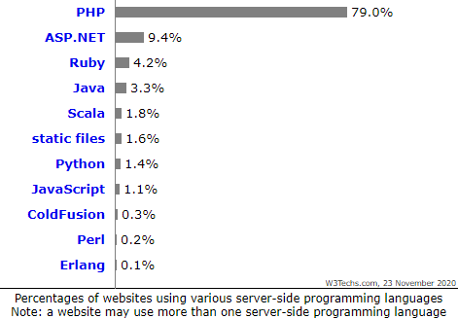

Bron: <https://w3techs.com/technologies/overview/programming_language>

Volgende **web content management** systemen (CMS) zijn geschreven in PHP:

* Joomla
* WordPress
* Drupal
* Moodle

Van volgende **websites en -systemen** vormt PHP de (server-side) basis:

* Facebook
* Digg
* Tumblr
* Dailymotion
* Slack

# Schema

REQUEST

* GET
* POST
* PUT
* DELETE
* PATCH

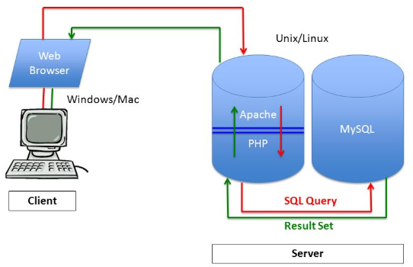

Zie ook: **Introduction to the server side**

<https://developer.mozilla.org/en-US/docs/Learn/Server-side/First_steps/Introduction>

# Links

Wikipedia: achtergrondinfo <https://en.wikipedia.org/wiki/PHP>

W3Schools PHP Tutorial <https://www.w3schools.com/php/default.asp>

Officiële PHP documentatie <https://www.php.net/manual/en/>